PERSONEL ŞİFRELERİ NEDEN GÖRÜNMÜYOR? NE YAPILMALI?
Sistemde Personel İşlemleri ana modülündeki Görevlendirme ekranına geldiğinizde personelin adına tıklayıp personelin kullanıcı adı ve şifrelerini görebilirsiniz.
Bu ekrandayken kullanıcı adı ve şifre **** şeklinde gözüküyor ise
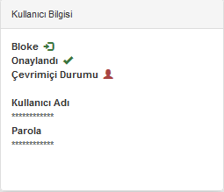
Üzerine gelip açıklama kısmından personelin başka bir okul da daha görevlendirmesi olduğunu ve bundan dolayı da okul bazında kullanıcı adı ve şifreleri göremeyeceğinizi görebilirsiniz.
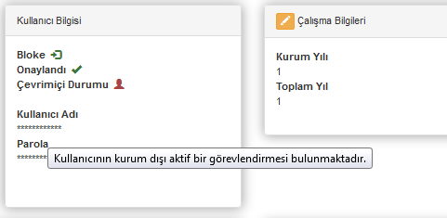
*** Personel A okulunda kayıtlı ise A okulunda şifreler görünür.
***Personel B okulunda kayıtlı ise B okulunda şifreler görünür.
***Personel aktif yılda A okulunda görevli hem de B okulunda görevli ise A okulunda da B okulunda da kullanıcı adı ve şifreler görünmez.
Bu durumda yapılması gereken işlem kurucu şifresi ile iki okulun ortak kurum seviyesine(Genel Merkez) geçilmelidir.
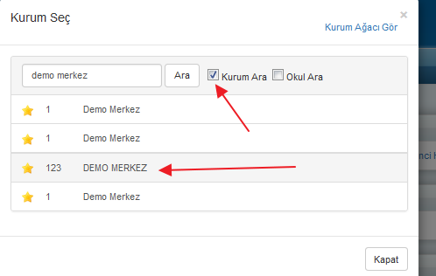

İki okulun ortak kurum seviyesine gittikten sonra Görevlendirme ekranına gidip, personelin adına tıkladığınızda açılan Personel Detay Ekranından şifresini görebilirsiniz.
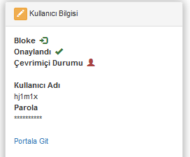

UYARI: Personel eski yıllarda A okulunda, aktif yılda ise farklı bir B okulunda görevli ise, yeni kurumu dışında eğer eski okulunda eski yıllarda görevlendirmesi sonlandırılmadıysa kullanıcı adı ve şifreler yeni okulunda yine gözükmez. Eski yılda A okulunda personele bitiş tarihi verilmesi gerekmektedir. Bunun için Personel İşlemleri ana modülünde bulunan Görevlendirme ekranında iken eski yıla gidip, düzenle butonuna ya da adının üzerine tıklayarak Görevlendirme sekmesinden diğer eski okulundan çıkış verilmelidir.
UYARI: Eğer personeliniz okulunuza kayıtlı ama bütün görevlerine bitiş verildiyse kullanıcı adı ve parolasını yine *** şeklinde görebileceksiniz. Ancak yeni yılda kurumunuzda aktif bir görevlendirmesi varsa kullanıcı adı-parolasını görmeye başlayabilirsiniz.
WEB SİTESİ ÜRÜN TANITIM VİDEOSU
www.k12net.com http://www.k12net.com/urun-videosu.html
REFERANSLAR BLOG
http://www.k12net.com/referanslar.html http://k12net-tr.blogspot.com

FACEBOOK TELEFON MAİL
http://www.facebook.com/k12net 0-(312)299.23.13 destek@k12net.com

